„Komunistički“ propagandni posteri u Hrvatskoj
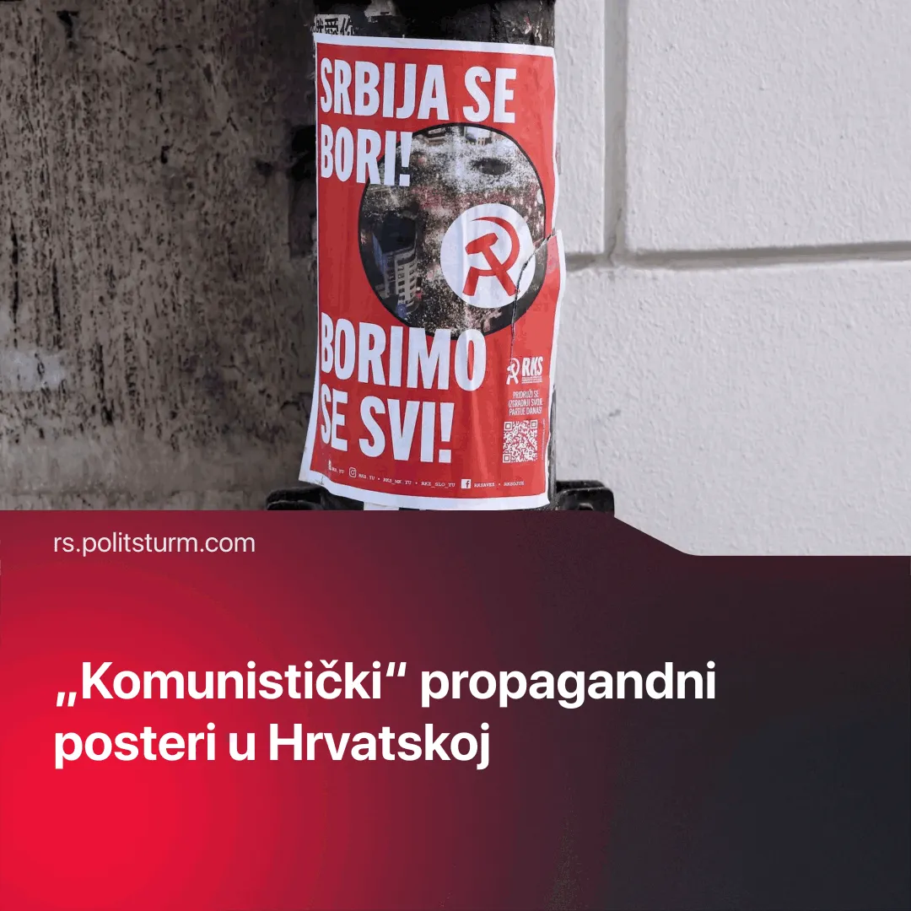

Оригинални чланак
2025-11-16
1 мин. читања

U Zagrebu su se tokom prošle nedelje pojavili posteri prepoznatljivo komunističkog dizajna, koji pružaju podršku protestima u srbiji i pozivaju na borbu i u Hrvatskoj.
Detalji. Pripadnici jedne „komunističke“ organizacije polepili su po zagrebu postere sa porukom podrške protestima u Srbiji. Ovaj događaj kapitalistički mediji propratili su kao i očekivano, sa dozom podsmeha i ne dajući ovome veću pažnju.
► Ako zanemarimo buržoaske medije, da li ovo ima neki veći značaj za komuniste?
Šta je važno zanti? Organizacija koja stoji iza lepljenja postera jeste RKS (Revolucionarni Komunistički Savez), koji u Hrvatskoj predstavja samo ogranak istoimene internacionalne organizacije.
► Bitno napomenuti jeste da je ova organizacija otvoreno trockistička i da se u njenom podržavanju protesta u Srbiji uviđa crta koja koja krasi sve malograđanske organizacije. Naime iako u imenu nosti reč „komunistički“ ovaj savez zapravo predstavlja samo ispoljavanje sitnoburžoaske ideologije (o kojoj smo upravo u vezi sa protestima u Sbiji i govorili), ideologije lepih želja i čiji je jedini cilj da prusmeri radnički pokret prema sopstvenim oportunističkim interesima.
Zaključak. Istorija je pokazala domet njihove teorije, koja je bila kritikovana od strane Lenjina, iako se većina njih predstavlja kao naslednicima njegove teorije, i od strane Staljina, protiv koga su vodili najžešću borbu neretko stojeći rame uz rame sa kapitalistima.
Ono što je radničkoj klasi potrebno ne može se dobiti putem malograđanskih organizacija čije vođe demagoški stoje iznad masa, već samo pod vođstvom disciplinovane avangardne partije čiji je cilj da naučni socijalizam spusti u redove radničke klase i time je pripremi za odlučnu i svesnu klasnu borbu za socijalizam.

Оригинални чланак

